Министерство образования Тульской области

Государственное профессиональное образовательное учреждение

Тульской области

«Донской колледж информационных технологий»

Разработка информационногосервисадля компании по перевозкам животных «Рыжая грива»

Курсовая работа МДК 02.01

«Технология разработки программного обеспечения»

|  |  |
| --- | --- |
| Студента группы С-20-1 | В.А. Ускова |
| Руководитель | С.М. Гвоздев |
| Проверил | ______________  (дата) |
| Оценка | ______________ |

Донской, 2022

Содержание

|  |  |  |
| --- | --- | --- |
|  | Введение ………………………………………………………………. | 3 |
| 1 | Техническое задание …………………………………………………. | 5 |
| 1.1 | Назначение работы | 5 |
| 1.2 | Требования к функциональным характеристикам | 5 |
| 1.3 | Требования к надёжности и безопасности | 6 |
| 1.4 | Требования к составу и параметрам технических средств | 6 |
| 1.5 | Требования к информационной и программной совместимости | 6 |
| 1.6 | Порядок контроля и приёмки | 7 |
| 2 | Разработка технического проекта | 9 |
| 2.1 | Анализ требований и спецификаций | 9 |
| 2.2 | Этап эскизного проектирования программного обеспечения |  |
| 2.3 | Проектирование внутренней структуры |  |
| 3 | Реализация программного обеспечения |  |
| 3.1 | Обоснование выбора средств разработки |  |
| 3.2 | Разработка программного обеспечения |  |
| 3.3 | Технико-экономические показатели |  |
|  | Заключение |  |
|  | Список используемых источников |  |
|  | Приложение А |  |
|  | Приложение Б |  |
|  | Приложение В |  |

# ВВЕДЕНИЕ

Транспортировка животных, домашних и не только должна осуществляться при условии получения разрешения перевозчика при бронировании или до начала перевозки. Животные обязательно должны быть размещены в контейнерах и иметь действующие свидетельства о вакцинациях и справки о состоянии здоровья, разрешения на ввоз в страну или транзита. Перевозчик имеет право определять способ перевозки и ограничить количество животных, которое разрешается перевозить на одном рейсе.

Перевозка животных, принятых как зарегистрированный багаж, вместе с контейнером и питанием оплачивается как дополнительная услуга, за которую пассажир должен оплатить соответствующий тариф, установленный перевозчиком.  
Служебные собаки или собаки-поводыри, помогающие официальным лицам государственных органов, командам спасателей и т.д. будут перевозиться вместе с контейнерами и продуктами для них питания. При этом собака поводырь должна иметь ошейник и намордник и быть привязана к ногам владельца.

При перевозке животных пассажир несет полную ответственность за такого животного, а также ответственность за представление необходимых свидетельств, разрешений, справок и т.д., которые требуются примененными законами. Перевозчик не будет отвечать за травмирование, потерю, задержку, заболевание или гибель таких животных в случае отказа во ввозе их в страну назначения или транзита, если такой ущерб не был причинен вследствие нерадивости переводчика.  
Если эти условия не выполнены, перевозчик имеет право при регистрации пассажира по своему усмотрению принимать окончательно решение относительно перевозки или отказа в перевозке животного или животных.

Актуальность исследованиязаключается в том,что перевозочный процесс на разных видах транспорта имеет свои особенности. Для того, что бы доставить животных в нужные сроки и без травмирования животных необходимо учитывать особенности функционирования каждого вида транспорта, дальность перевозок и трудности выполнения их.

Объектом исследования являются компании по перевозкам животных «Рыжая грива».

Предметомисследованияявляется процесс разработки и внедрения автоматизированного информационного сервиса для перевозки животных.

Целью курсовой работы является созданиепрограммного продукта, необходимого для хранения, предоставление информации о видах перевозок и дополнительных услуг, а так же регистрации на перевозку животного.

Для достижения поставленной цели необходимо решить следующие задачи:

* проанализировать предметную область;
* составить техническое задание;
* разработать эскизный проект программного продукта;
* выбрать инструментальные средства разработки;
* выполнить программирование ПП;
* рассчитать технико-экономические показатели.

Практической значимостью является то, что данный программный продукт сокращает затраты времени на проверку всех документов, оформление заказов и регистрации.

# 1 Техническое задание

# 1.1 Назначение работы

Программный продукт перевозка животных служит для получения, хранения и передачи информации о записях, документах и дополнительных услуг для перевозки.

Разрабатываемый программный продукт «Рыжая грива»можно сравнить с площадкой для лёгкой регистрации перевозки, быстрому получению нужной информации.

Преимуществом программного продукта «Рыжая грива» является:

1. Экономия времени – быстрая регистрация и обработка всех важных документов.
2. Быстрый доступ ко всей нужной информации.

Таким образом было спроектировано назначение АИС, далее необходимо рассмотреть требования к функциональным характеристикам.

# 1.2 Требования к функциональным характеристикам

Функциональная характеристика - это набор рабочих, эксплуатационных параметров любой техники: прибора, устройства, блока, детали, дающая количественную оценку из свойств[].

Данный программный продукт служит для получения, хранения и передачи стоковых фотографий.

Программный продукт «Рыжая грива» должен предоставлять администратору возможность:

* добавлять, редактировать, удалять информацию, представляемую на страницахсайта;
* управлять структурой сайта;
* добавлять, удалять страницы сайта;
* вести учет и контроль размещаемого на сайте контента;
* управлять размещением на сайте стоковых изображений;
* управлять отображением размещенных изображений.

Программный продукт «Рыжая грива» должен предоставлять посетителю возможность:

* просматривать опубликованные на сайте информационные материалы;
* осуществлять переход между страницами сайта;
* осуществлять просмотр списка размешенных статей;
* осуществлять поиск по списку статей;
* осуществлять просмотр статей.

Далее необходимо перейти к требованиям надежности и безопасности.

# 1.3 Требования к надёжности и безопасности

Основными требованиями надежности и безопасности разрабатываемого программного продукта следует считать:

* контроль вводимой информации.
* блокировка действий пользователя.
* автосохранение информации.
* защита конфиденциальности клиента.

В следующем пункте рассмотрим требования к составу и параметрам технических средств

# 1.4 Требования к составу и параметрам технических средств

Основными требованиями к составу и параметрам технических документов являются:

* процессор: Intel Core i5-3570
* частота: 2.4 ГГц
* оперативная память: 8129 МБ DDR4 2133 МГц
* графический процессор: RadeonRX 560 Series–2096 Мб
* разрешение экрана: 1920 x 1080.

Далее перейдем к требованиям к информационной и программной совместимости

# 1.5 Требования к информационной и программной совместимости

Для эксплуатации программного продукта необходимо наличие следующих компонентов:

* операционная система семейства Microsoft®Windows® (не ниже 2007).
* установленных и сконфигурированных программных продуктов(Notepad++)
* доступ к сети-Интернет
* кроссплатформенность
* телефон – 720 x 1280
* планшет – 1280 x 800
* компьютер – 1280 x 1024.

# Порядок контроля и приёмки

Для проверки выполнения заданных функций программного продукта «Фотобанк» устанавливаются следующие виды испытаний:

* тестовые испытания;
* опытная эксплуатация;
* приемочные испытания.

Срок приема – сдачи ПО:09.10.22 – 11.04.23 (6 месяцев).

Условия приема – сдачи:

- работа программного обеспечения «Перевозка животных«Рыжая грива»» корректна.

- отладка и тестирования пройдены успешно.

- протокол испытаний.

Протокол испытаний–это документ, содержащий результаты испытаний и другую информацию, относящуюся к испытанию (таблица 1.1).

Таблица 1.1 – Протокол испытаний

|  |  |  |  |  |
| --- | --- | --- | --- | --- |
| №п/п | Дата | | Испытания | Результат |
| 1 | 07.11.2021 | | Моделирование объекта | Созданы инфологическая, даталогическая, физическая модели, а также ER–диаграмма. |
| 2 | 26.10.2021 | | Составление технического задания | ТЗ составлено и согласованно |
| 3 | 06.12.2021 | | Разработка эскизного проекта | Создана DFD-диаграмма и SADT-модель |
| 4 | 10.01.2022 | | Программирование | Написан код |
| 5 | 07.02.2022 | | Отладка и тестирование | Исправлены ошибки |
| 6 | | 07.03.2022 | Внедрение ПП | Использование ПП |
| 7 | | 11.04.2022 | Сопроводительная документации | Составлена документация |

По завершении проектирования технического задания следует приступить к разработке технического проекта.

2.Разработка технического проекта.

2.1.Анализ требований и спецификаций.

Анализ требований – часть процесса разработки программного обеспечения, включающая в себя сбор требований к программному обеспечению ПО, их систематизацию, выявление взаимосвязей, а также документирование.

IDEF0 - методология функционального моделирования и графическая нотация, предназначенная для формализации и описания бизнес-процессов[]. Отличительной особенностью IDEF0 является её акцент на соподчинённость объектов. В IDEF0 рассматриваются логические отношения между работами, а не их временная последовательность.

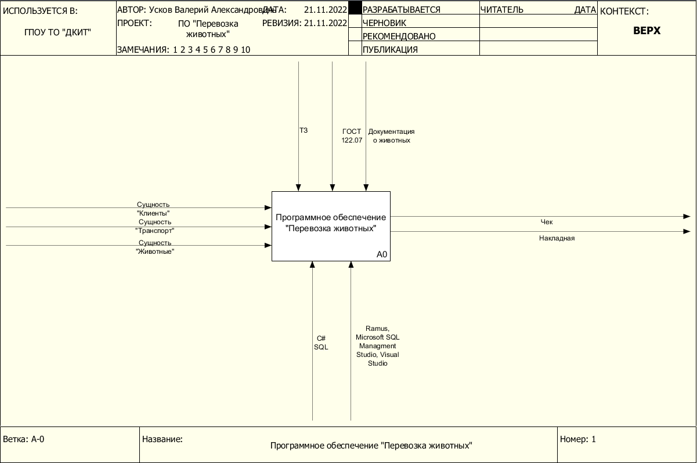

Рисунок 2.1 IDEF0 – диаграмма 0-ого уровня

IDEF 1 - это методология моделирования информационных потоков внутри системы, позволяющая отображать и анализировать их структуру и взаимосвязи[]. Одна из основных ценностей и причин стремительного развития информационных технологий — это высочайший темп наращивания человечеством информации.

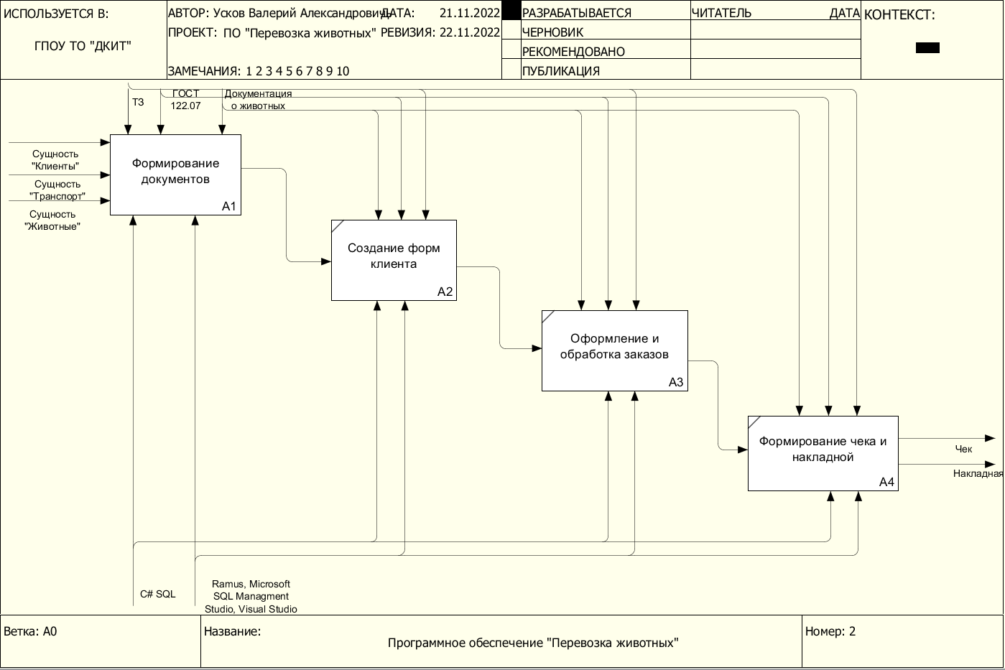

Рисунок 2.2 IDEF1 – диаграмма 1-ого уровня

ER - диаграмма отношений сущностей (ERD) — это визуальное представление базы данных, которое показывает, как связаны элементы внутри. Диаграмма ER состоит из двух типов объектов — сущностей и отношений. Сущность в этом контексте — это компонент данных из набора данных, отображаемый в виде фигуры на холсте. Отношения между сущностями представлены в виде строк.

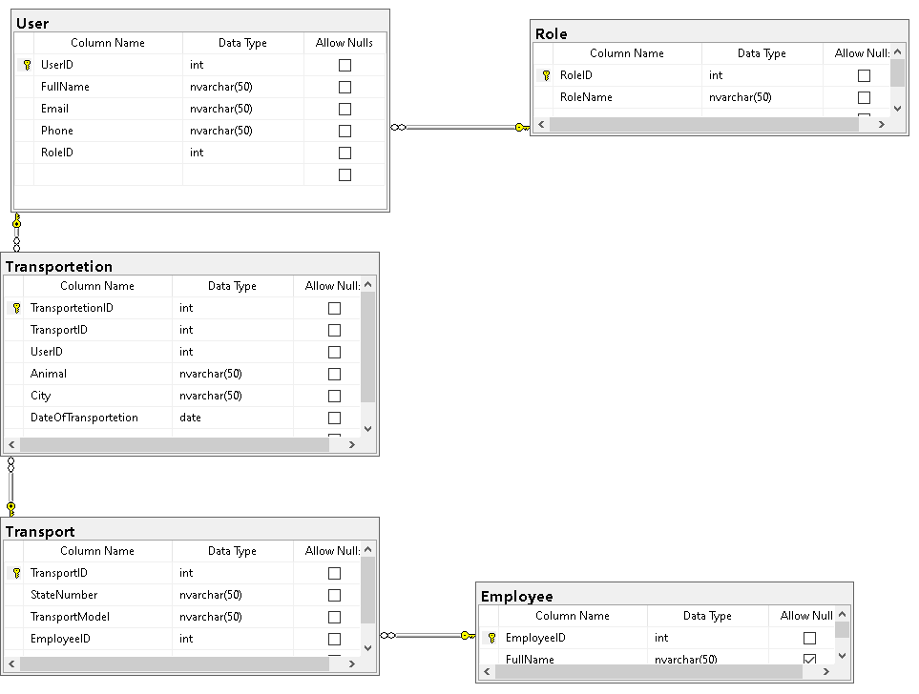

Рисунок 2.3 – ER-диаграмма

Проанализировав требования и спецификации разработки технического проекта необходимо перейти к этапу эскизного проектирования программного обеспечения

2.2 Этап эскизного проектирования

Эскизный проект – это комплект предварительных чертежей и описаний, отражающих облик будущего здания. По эскизному проекту можно определить общую концепцию архитектуры объекта, его вид на земельном участке, общую схему конструкций и инженерных сетей. Эскизные проекты можно реализовать в наглядной форме – через макет, визуализацию. На основании эскизов и предварительных описаний будет сделан выбор решений для основных стадий проектирования.

Прототип - это ранний образец, модель или выпуск продукта, созданный для тестирования концепции или процесса.

**Прототипи́рование** — быстрая «черновая» реализация базовой функциональность будущего продукта/изделия, для анализа работы системы в целом. На этапе прототипирования малыми усилиями создаётся работающая система (возможно неэффективно, с ошибками, и не в полной мере). Во время прототипирования видна более детальная картина устройства системы.

Content

(text, img)

button

menu

Рисунок 2.4 – Экран запуска ПО

Text

Login

Password

button 1

button 2

Рисунок 2.5 – Меню запуска

Дизайн-макет - это схематичное изображение финальной идеи с указанием всех деталей. В нем указываются концепция, шрифты, тексты, изображения, расположение всех элементов и общая картина продукта.

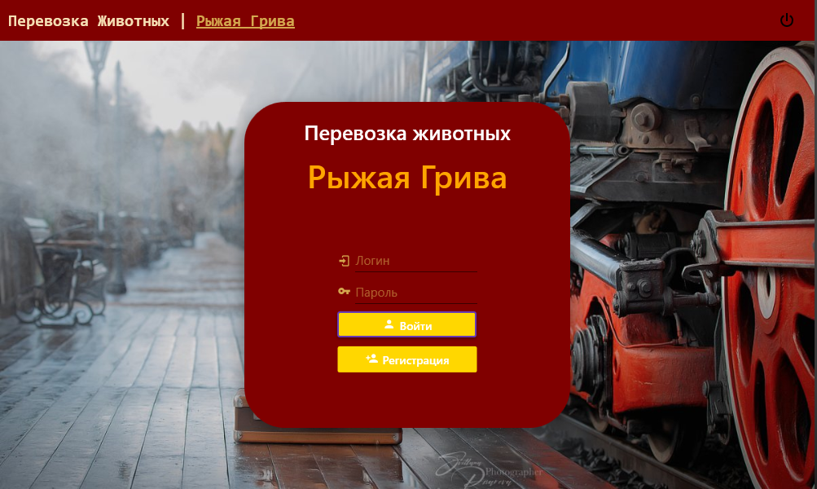

Рисунок 2.6 – дизайн макета ПО

2.3 Проектирование внутренней структуры ПО

Во время создания программного обеспечения необходимо верно разработать его структуру, потому что она повлиять на эксплуатацию программного продукта. Для этого важно построить внутреннюю структуру таким образом, чтобы она не ввела пользователя в лабиринт, и наоборот являлась очень легкой в эксплуатации.

В программном продукте «Рыжая грива» применяется линейная структура, которая выглядит в виде цепочки страниц с возможностью перехода из одной в другую (рисунок 2.6)

Главная страница ПО

Главная

(Main.xaml)

Авторизация

(LoginPade.xaml)

Страница

Администратора

(Administrator.xaml)

Страница

Пользователя

(User.xaml)

Рисунок 2.6 Внутренняя структура ПО

3 Реализация программного обеспечения

3.1 Обоснование выбора средств разработки

Для реализации программного обеспечения следует применить следующие средства разработки: MicrosoftVisualStudioи MicrosoftSQLServer. Перейдем к определению для того чтобы осознавать с чем и как мы будем работать.

VisualStudioпредставляет собой полностью интегрированную среду разработки. Она спроектирована таким образом, чтобы делать процесс написания кода, его отладки и компиляции в сборку для поставки конечным потребителям как можно более простым. На практике это означает, что VisualStudioявляется очень сложным приложением с многодокументным интерфейсом, в котором можно делать практически все, что касается разработки кода.

Далее перейдем к описанию их преимуществ среди аналогов.

Преимуществами VisualStudioявляются:

* редакторисходногокодаVisualStudioсподдержкойIntelliSenseпозволяет очень удобно отредактировать исходный код и при этом не потерять нить изменений;
* мощнейший отладчик кода работать как с машинными, так и с исходными кодами;
* VisualStudioпозволяет быстро и легко создавать современные облачные приложения;
* VisualStudioимеетполнуюподдержку .NETи ее унифицированной платформы для веб-приложений;
* поддержка нескольких языков программирования;
* кроссплатформенная поддержка.

MicrosoftSQLServerявляетсяодной из наиболее популярных систем управления базами данных. Данная СУБД подходит для самых различных проектов: от небольших приложений до больших высоконагруженных

* + 1. Разработка программного обеспечения

Разработка программного продукта начинается с создания проекта в VisualStudio. Далее следует разметка самой главной страницы, что в конечном итоге должно нас привести к данному результату:



Рисунок 3 – разметки MainWindow

MainWindow - является главной и начальной страницей программного продукта, с которой будет происходить начальная навигация.

Далее идет разметка MainLoginPage, которая будет представлять собой 2 страницы: первая для регистрации, а вторая для авторизации в системе.

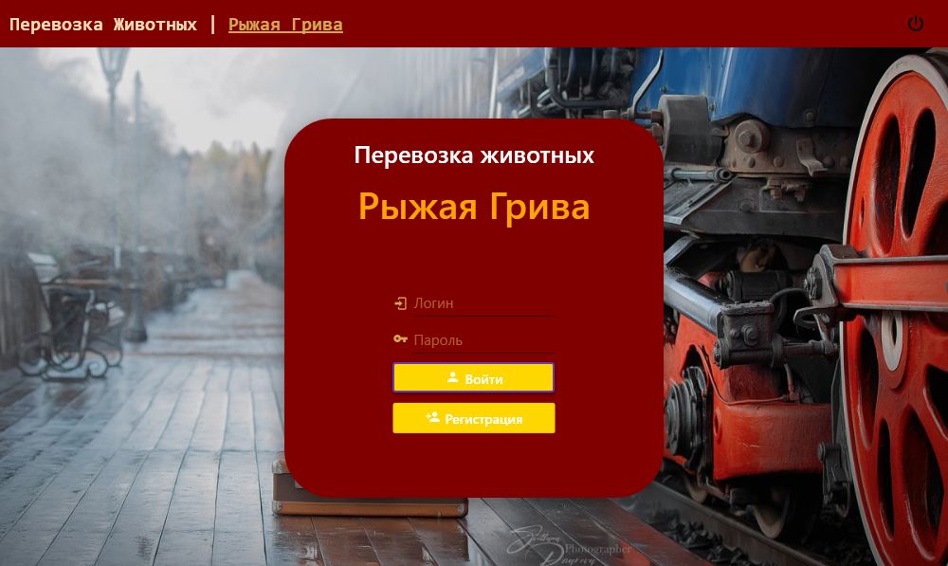

Рисунок 3.1 MainWindowRegistrationPage

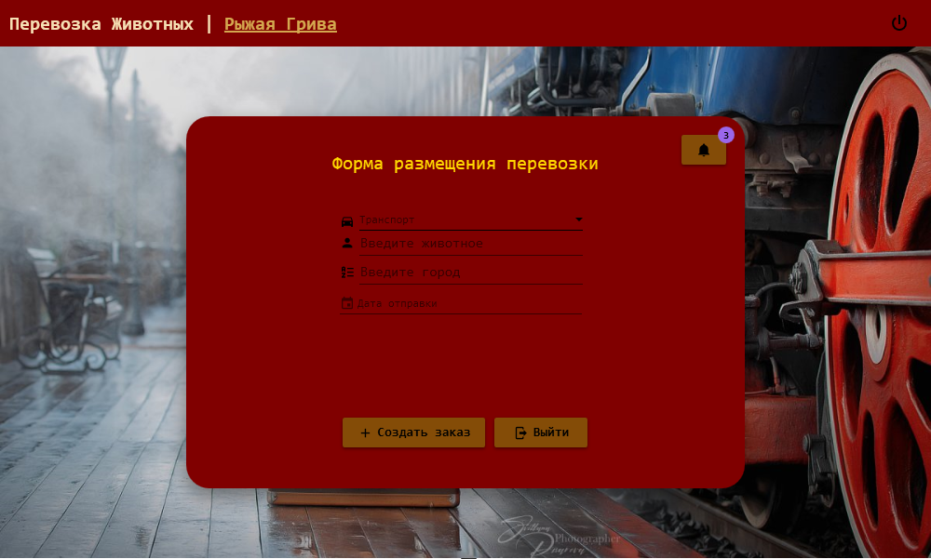

Рисунок 3.2 – разметка MainUserPage

3.3 Технико-экономические показатели

В состав основных технико-экономических показателей входят:

1. Затраты на программное обеспечение и аппаратное обеспечение;
2. Затраты на услуги персонала;
3. Расчет годовой прибыли.

Расчет затрат на процессе разработки программного продукта для автоматизации палеонтологического музея представлен в таблице 3.1.

Таблица 3.1 - Затраты на ПО

|  |  |  |
| --- | --- | --- |
| Номер | Наименование | Цена |
| 1 | SQLServer | 17 300 ₽ |
| 2 | MicrosoftVisualStudio | 0 ₽ |
| 3 | Ramus | 0 ₽ |

Далее необходимо перейти к расчету затрат на аппаратное обеспечение.

Таблица 3.2 Затраты на аппаратное оборудование

|  |  |  |
| --- | --- | --- |
| Номер | Наименование | Цена |
| 1 | Компьютер | 19 500 ₽ |
| 2 | Компьютерная мышь | 200 ₽ |
| 3 | Коврик для мыши | 300 ₽ |
| 4 | Клавиатура | 200 ₽ |
| 5 | Принтер со сканером | 3000 ₽ |
| 6 | Монитор | 6 100 ₽ |

Подведем расчет затраты на услуги и персонал внедряющий ПП.

Таблица 3.3 Затраты на персонал и услуги

|  |  |  |
| --- | --- | --- |
| Номер | Наименование | Цена |
| 1 | Услуги  Разработка ПП | 50 000 ₽ |
| 2 | Персонал  Заработная плата | 23 000 ₽ |

Проведя все подсчеты, связанные с затратами на разработку высчитана сумма в размере 128 970 рублей.

Кроме затрат, главным составляющим процесса разработки ПП является расчет прибыли за год, и также сроки окупаемости программного продукта.

Расчет годовой прибыли следует выполнить по кварталам, с расчетом дохода, расхода и прибыли.

Для расчета дохода требуется рассмотреть количество проданного ПО за каждый квартал и стоимость разработанного ПП за каждый квартал и стоимость разработанного ПО за единицу, в данном случаем 25 000 рублей по формуле: Доход = Количество, проданного ПО * Стоимость за единицу.(3.1)

К расходам стоит отнести заработную плату разработчику в размере 20 00 рублей в месяц, а в квартал 60 000 рублей.

Таблица 3.4 Расчет годовой прибыли

|  |  |  |  |  |  |
| --- | --- | --- | --- | --- | --- |
| Расчет годовой прибыли | | | | | |
|  | Квартал 1 | Квартал 2 | Квартал 3 | Квартал 4 | Год |
| Кол-во проданного ПО | 7 шт | 5 шт | 4 шт | 8 шт | 23 шт |
| Доход | 175 000₽ | 125 000₽ | 100 000₽ | 200 000₽ | 600 000₽ |
| Расход | 60 000₽ | 60 000₽ | 60 000₽ | 60 000₽ | 240 000₽ |
| Прибыль | 115 000₽ | 65 000₽ | 40 000₽ | 140 000₽ | 360 000₽ |

Таким образом, выполнен расчет годовой прибыли основываясь на подсчете всех доходов и расходов.

Срок окупаемости – ключевой фактор в оценке реализации и внедрения программного продукта. Заказчику необходимо определить, сколько времени понадобится, чтобы окупить затраты. Для определения срока окупаемости используется формула (3.2):

PP = K0 / ПЧгс (3.2)

PP – срок окупаемости, выраженный в годах;

K0 – сумма вложенных средств;

ПЧгс–чистая годовая прибыль.

PP = 128 970 / 360 000 = 0,35 (3.3)

Таким образом, срок окупаемости составляет 4 месяца, что говорит о рентабельности создания ПП.

ЗАКЛЮЧЕНИЕ

В ходе выполнения курсовой работы был разработан программный продукт, а именно платформа информационная система учета детского развлекательно центра «Пилигрим», целью которого являлась разработка информационной системы детского развлекательно центра с применением технологий. При разработке данного программного продукта были выполнены следующие задачи:

* составлено техническое задание;
* созданы эскизы и макеты программного продукта для дальнейшей реализации;
* выбраны технологий и средства разработки программного продукта;
* выполнено программирование ПП;
* выполнены отладка и тестирование.

В ходе разработки программного продукта были использованы следующие программные средства: приложение VisualStudio,Ramus, SQLServer.

Таким образом цель курсовой работы достигнута, поставленные задачи решены.

СПИСОК ИСПОЛЬЗУЕМОЙ ЛИТЕРАТУРЫ

1. Тема 10. Разработка информационной системы учета [Электронный ресурс] URL:[https://studfile.net/preview/4171546/page](https://studfile.net/preview/4171546/page:4/)(дата обращения: 20.12.2022);
2. Информационные технологии как неотъемлемый элемент современной модели бухгалтерского учета [Электронный ресурс] URL: [https://https://cyberleninka.ru /](https://ronl.org/kursovyye-raboty/informatika/322024/)(дата обращения: 20.12.2022);
3. Статья – как проводить анализ требований, 2007. [Электронный ресурс].URL:<https://schoolforanalyst.ru/reqhaw> (дата обращения: 25.12.2022)
4. Троелсен и Джепикс. Язык программирования C# 7 и платформы .NET и .NET Core
5. Получение и отправка заголовков на сервере и клиенте [Электронный ресурс] URL: <https://metanit.com/sharp/grpc/2.8.php/>(дата обращения: 23.12.2022);
6. Иванова Г.С. Технология программирования. Учебник / Г.С. Иванова. - М.: КноРус, 2022. - 236 c.;
7. Князева М. Д. Алгоритмика. От алгоритма к программе (+ CD-ROM) / М.Д. Князева. - М.: КУДИЦ-Образ, 2022. - 192 c.;
8. Котляров В. П. Основы тестирования программного обеспечения / В.П. Котляров, Т.В. Коликова. - М.: Интернет-университет информационных технологий, Бином. Лаборатория знаний, 2022. - 288 c.;
9. Круз Р. Структуры данных и проектирование программ / Р. Круз. - М.: Бином. Лаборатория знаний, 2022. - 170 c.;
10. Полное руководство по языку программирования С# 11 и платформе .NET 7 [Электронный ресурс] URL:<https://metanit.com/sharp/tutorial/1.1.php/>(дата обращения: 22.12.2022);
11. Алгоритмы и структуры данных в C# [Электронный ресурс] URL:<https://metanit.com/sharp/algoritm/>(дата обращения: 23.12.2022);
12. Нотация idef0 [Электронный ресурс] URL: <https://studfile.net/preview/10081394/page:7/>(дата обращения: 23.12.2022);
13. Руководство по ASP.NET Core 7 [Электронный ресурс] URL<https://metanit.com/sharp/aspnet6/1.1.php/>(дата обращения: 22.12.2022);
14. Руководство по ADO.NET и работе с базами данных в .NET 6 [Электронный ресурс] URL:<https://metanit.com/sharp/adonetcore/4.1.php/>(дата обращения: 22.12.2022);
15. Создание первого приложения на ASP.NET MVC 4 [Электронный ресурс] URL:<https://metanit.com/sharp/mvc/2.1.php/>(дата обращения: 22.12.2022);
16. Получение и отправка заголовков на сервере и клиенте [Электронный ресурс] URL: <https://metanit.com/sharp/grpc/2.8.php/>(дата обращения: 23.12.2022);

Приложение Б

Листинг программного обеспечения

<Page x:Class="RedMane.View.Pages.LoginPage.MainWindowLoginPage"

xmlns="http://schemas.microsoft.com/winfx/2006/xaml/presentation"

xmlns:x="http://schemas.microsoft.com/winfx/2006/xaml"

xmlns:mc="http://schemas.openxmlformats.org/markup-compatibility/2006"

xmlns:d="http://schemas.microsoft.com/expression/blend/2008"

xmlns:local="clr-namespace:RedMane.View.Pages.LoginPage"

xmlns:materialDesign="http://materialdesigninxaml.net/winfx/xaml/themes"

mc:Ignorable="d"

d:DesignHeight="500"

d:DesignWidth="1000"

Title="MainWindowLoginPage">

<Grid>

<Border HorizontalAlignment="Center"

VerticalAlignment="Center"

CornerRadius="50"

Width="400"

Height="400"

Background="#800000"

Effect="{StaticResource MaterialDesignElevationShadow16}">

<Grid>

<Grid.RowDefinitions>

<RowDefinition Height="180"/>

<RowDefinition Height="200"/>

</Grid.RowDefinitions>

<StackPanel Grid.Row="0"

HorizontalAlignment="Center"

VerticalAlignment="Top"

Margin="0 20 0 0 ">

<TextBlock Text="Перевозка животных"

FontSize="25"

FontWeight="SemiBold"

Foreground="White"

TextAlignment="Center"/>

<TextBlock Text="Рыжая Грива"

TextAlignment="Center"

Margin="0 10 0 0"

FontSize="40"

FontWeight="SemiBold"

Foreground="Orange"/>

</StackPanel>

<StackPanel Grid.Row="1"

HorizontalAlignment="Center"

VerticalAlignment="Top">

<StackPanel Orientation="Horizontal">

<materialDesign:PackIcon Kind="Login"

Margin="0 7 5 0"

Foreground="#D4A84F"/>

<TextBox Width="150"

x:Name="Tblogin"

FontSize="15"

Foreground="#D4A84F"

materialDesign:HintAssist.Hint="Логин"

materialDesign:TextFieldAssist.HasClearButton="True"/>

</StackPanel>

<StackPanel Orientation="Horizontal"

Margin="0 10 0 0">

<materialDesign:PackIcon Kind="Key"

Margin="0 5 5 0"

Foreground="#D4A84F"/>

<PasswordBox Width="150"

x:Name="PsbPassword"

FontSize="15"

Foreground="#D4A84F"

materialDesign:HintAssist.Hint="Пароль"

materialDesign:TextFieldAssist.HasClearButton="True"/>

</StackPanel>

<StackPanel Margin="0 10 0 0">

<Button Background="#FF844C07"

Foreground="Gold"

x:Name="BtnLogin"

Click="BtnLogin_Click"

BorderThickness="0"

Style="{StaticResource MaterialDesignRaisedButton}"

IsEnabled="{Binding DateContext.ControlsEnabled, RelativeSource={RelativeSource FindAncestor, AncestorType={x:Type Window}}}" Cursor="Hand">

<StackPanel Orientation="Horizontal">

<materialDesign:PackIcon Kind="User"

Margin="0 0 5 0"/>

<TextBlock Text="Войти"

FontWeight="SemiBold"/>

</StackPanel>

</Button>

<Button Background="#FF844C07"

Foreground="Gold"

BorderThickness="0"

x:Name="BtnRegistration"

Click="BtnRegistration_Click"

Style="{StaticResource MaterialDesignFlatButton}"

IsEnabled="{Binding DateContext.ControlsEnabled, RelativeSource={RelativeSource FindAncestor, AncestorType=Window}}"

Margin="0 10 0 0" Cursor="Hand">

<StackPanel Orientation="Horizontal">

<materialDesign:PackIcon Kind="Register"

Margin="0 0 5 0"/>

<TextBlock Text="Регистрация"

FontWeight="SemiBold"/>

</StackPanel>

</Button>

</StackPanel>

</StackPanel>

</Grid>

</Border>

</Grid>

</Page>